GOP模式：

用于定制参考帧的依赖关系，目前支持模式如下：

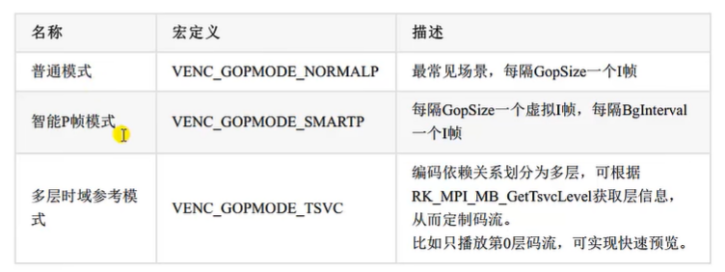

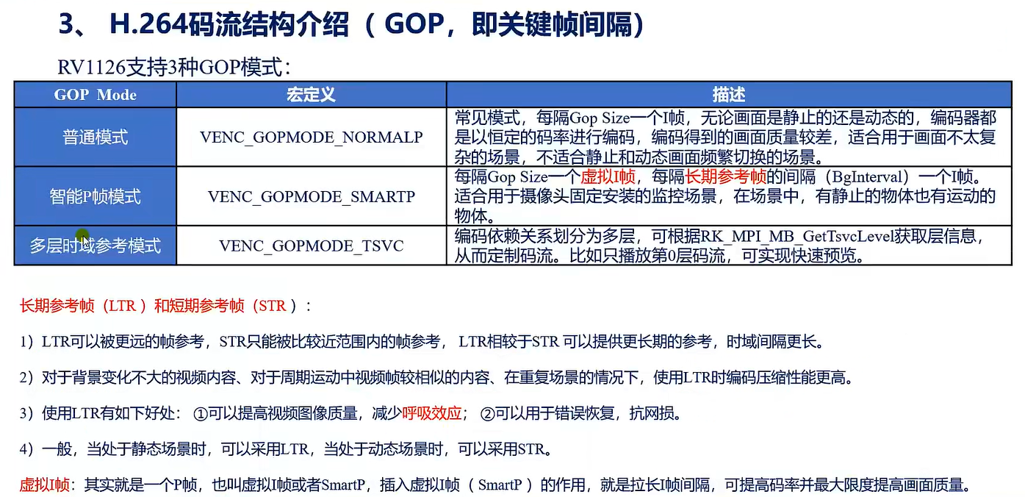

普通模式：表示每隔一个Gop Size就一个I帧。

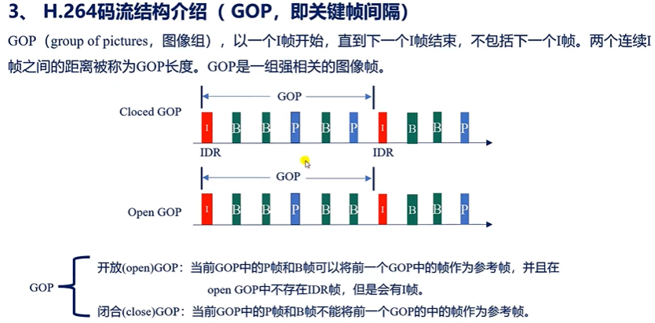

智能P帧模式：每隔GOP长度就有一个虚拟I帧。每隔长期参考帧的间隔就有一个I帧。

参考帧：可以作为后续帧的参考数据，给其他帧参考的。又分为长期（LTR）和短期（STR）参考帧。

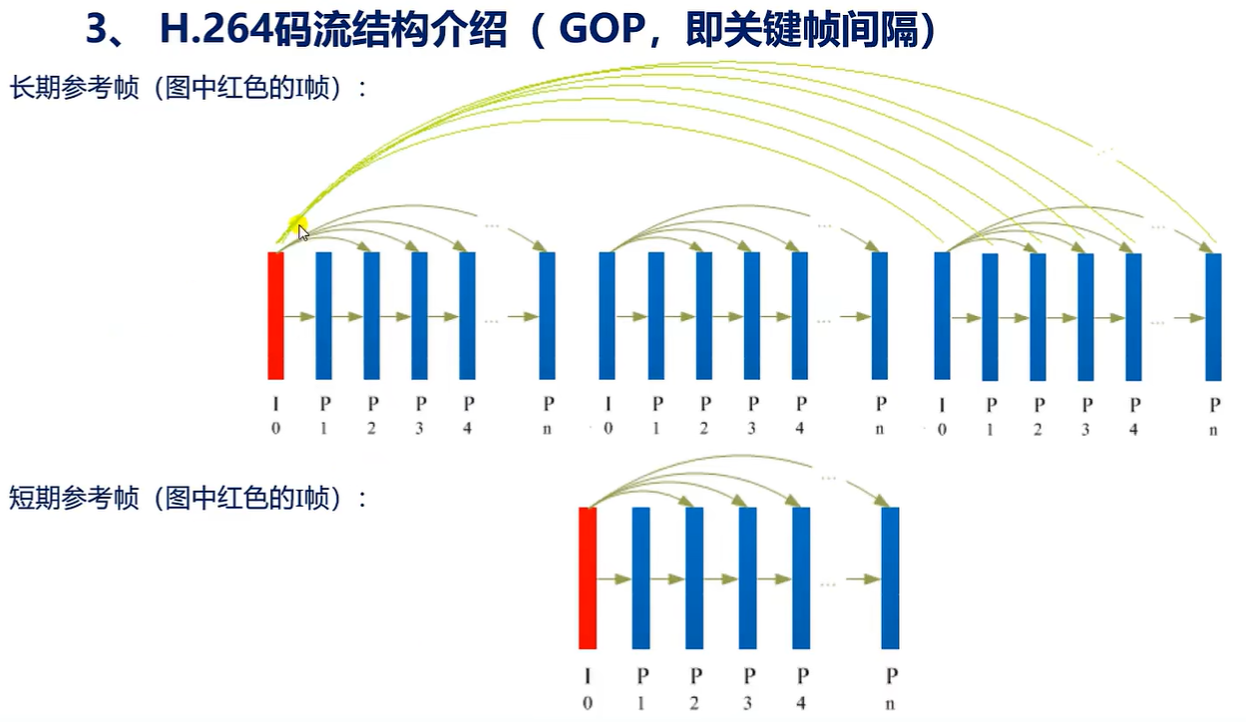

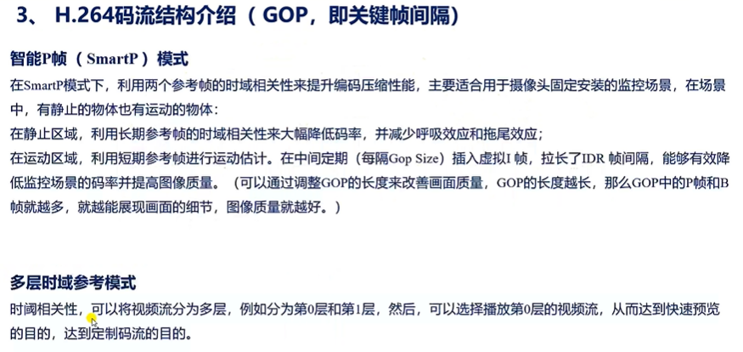

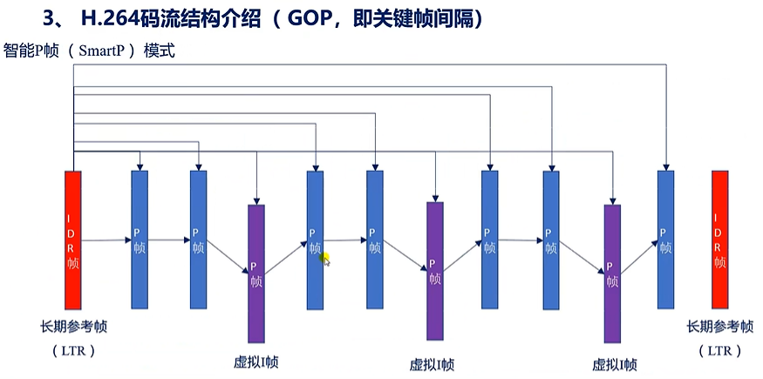

利用短期参考帧可以进行运动估计。

